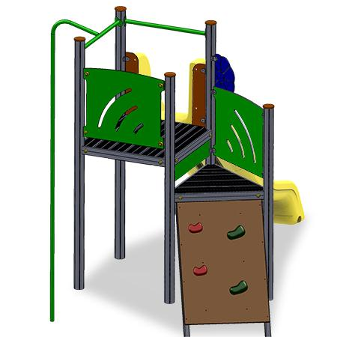
Descrizione:
Castello in alluminio, composto da: 1 parete da arrampicata, 1 pertica, 1 scivolo in polipropilene. Anche le pedane sono rampicanti, la prima a 100 cm da terra, mentre la pedana dello scivolo è a 130 cm.
Tutte le viti di fissaggio sono protette da tappi in PVC.
Età d’uso suggerita: da 3 a 12 anni.
Altezza pedana scivolo: 130
Categoria: Castelli in metallo
Codice: EP22022

